TRƯỜNG THPT NGUYỄN THỊ DIỆU

ĐỀ KIỂM TRA HỌC KỲ I – NĂM HỌC 2015 - 2016
Môn: LÝ – Khối: 11
Thời gian làm bài: 45 phút
Câu 1: ( 1 đ) Giải thích nguyên nhân gây ra điện trở trong kim loại khi có dòng điện chạy qua.
Câu 2: (1,5 đ) Cho biết hạt tải điện trong dây kim loại và trong chất điện phân là những hạt nào? Nêu bản chất của dòng điện trong hai chất đó.
Câu 3: (1,5 đ) Phát biểu định luật Ohm cho toàn mạch. Viết công thức của định luật và nêu chú thích các
đại lượng trong công thức.
Câu 4: ( 1đ) Bộ nguồn gồm 8 pin giống nhau, có cùng suất điện động E₀ và điện trở trong r₀.
Mỗi nguồn có E₀ = 8 V, r₀ = 0,6 . Tính suất điện động và điện trở trong của bộ nguồn.

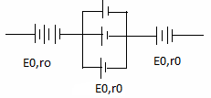

Câu 5: (1 đ)
Một gia đình sử dụng máy lạnh (220V-1,5Hp), mỗi ngày sử dụng liên tục 2 giờ. Tính điện năng tiêu thụ trong 1 ngày và tiền điện phải trả trong 1 tháng (30 ngày) của máy lạnh trên. Máy lạnh này sử dụng đúng hiệu điện thế định mức. Biết 1Hp = 746W và giá tiền điện là 2.500đ/ KWh.
Câu 6: (2,5 đ)
Cho mạch điện như hình vẽ: Nguồn điện có suất điện động E = 6,5V, điện trở trong r = 0.5Ω,
đèn ghi Đ(3V-3W), điện trở R₁= 12Ω , bình điện phân chứa dung dịch CuSO4 với hai cực bằng đồng. Điện trở của bình điện phân là R_{P} = 4Ω . Cho biết đồng có A = 64, n =2.

a) Hãy nhận xét độ sáng của đèn.
b) Tính khối lượng đồng thoát ra ở điện cực của bình điện phân sau 15 phút 10 giây.
c) Tính hiệu suất nguồn.
E,r
R_{đ}
R_{p}
R₁

Câu 7: (1,5 đ). Cho mạch điện như hình vẽ E = 7,8 V, r = 0.4, R₁= R₂ = R₃ = 3, R₄ = 6.
a) Tính cường độ dòng điện chạy trong mạch chính
b) Tính số chỉ vôn kế
E,r
R₁
R₂
R₄
R₃

----------------------- HẾT --------------------
ĐÁP ÁN LÝ 11 – HKI ( 2015-2016)
Câu 1: -Nêu nguyên nhân .
-Nêu 3 trường hợp làm mất trật tự của mạng tinh tinh thể. ( 0,25 x 4 = 1 đ)

Câu 2: - Nêu hạt tải điện trong kim loại là êlectron tự do. (0,25 đ)
- Nêu hạt tải điện trong chất điện phân là ion dương và ion âm. (0,25 đ)
- Nêu bản chất của dòng điện trong dây kim loại. (0,5 đ)
- Nêu bản chất của dòng điện trong chất điện phân . (0,5 đ).

Câu 3: - Phát biểu đúng định luật (0,75 đ)
- Viết công thức. (0,5 đ)
- Chú thích. (0,25 đ)

Câu 4: E_{b} = 3E₀+E₀+2E₀ = 6x8 = 48V (0,5 đ)
r_{b} = 3r₀+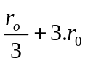= 3,2 (0,5 đ)
Câu 5: A(1 ngày) = Pt = 1,5x 746 x 2 = 2.238 Wh = 2,238 kWh (0,5 đ)
A(30 ngày) = 2,238 x 30 = 67,14 kWh (0,25 đ)
Số tiền phải trả : 67,14 x 2500 = 167.850 đ (0,25 đ)

Câu 6: (2,5 đ)
a/ R_{đ} = 3Ω
R_{1p} = 3Ω
R_{N} = 6 Ω
I = 1 A
I _{đm} = 1A = I đ => Đèn sáng bình thường. (1,25 đ)
b/ U_{1p} = I .R_{1p} = 3 V
I_{p} = 0,75 A (0,25)
m = 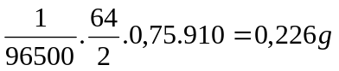 (0,5 )
c/ H = 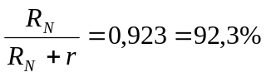 (0,5 đ)

Câu 7: 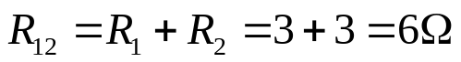
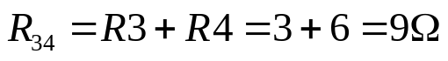
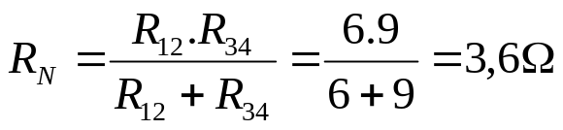
a) 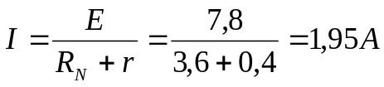 0,75 đ
b) 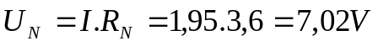
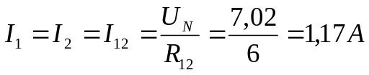
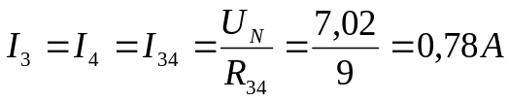
0,75 đ

